**Pseudokod och aktivitetsdiagram för programmet “Bloggen”**

**Pseudokod**

Skapa en lista [minBlogg] som kan spara strängvektorer

Skapa och initiera en bool variabel [kör] för att köra meny och hela programmet

**SÅ LÄNGE** *[kör] är sann (användaren inte avslutar programmet)*

Skapa en strängvektor [minInlägg] som kan spara 4 elementer

Presentera meny för användaren:

[1] Skriv nytt inlägg i bloggen

[2] Visa alla blog inlägg

[3] Redigera blog inlägg

[4] Ta bort blog inlägg

[5] Sök inläg i bloggen

[6] Sortera blog inlägg

[7] Avsluta programmet

Be användaren att göra menyval

Läs in och spara användarens [val] som int variabel

Kontrollera att användaren har angett ett heltal som [val] för att undvika programkrasch

**VÄLJ**fall *ur* [val]

Fall 1:

Be användaren att skriva en titel för bloggen

Läs in och spara användarens titel som [minBlogg]s element med index [0]

Be användaren att skriva en text/innehåll för bloggen

Läs in och spara användarens text/innehåll som [minBlogg]s element med index [1]

Skapa och spara ID för inlägget som [minBlogg]s element med index [2]

Skapa och spara datum för inlägget som [minBlogg]s element med index [3]

Addera strängvektor [minInlägg] till listan [minBlogg]

Låt användaren veta att inlägget har sparats

Fall 2:

**OM** *listan [minBlogg] är inte tom*

**FÖR** varje element i [minBlogg]

Skriv ut elementet

**ANNARS**

Informera användaren att det finns inga sparade inlägg

Fall 3:

**OM** *listan [minBlogg] är inte tom*

Be användaren att ange id för det inlägg som ska ändras

Läs in och spara användarens [id] som int variabel

Kontrollera att användaren har angett ett heltal som [id] för att undvika programkrasch

Konvertera int [id] till string [inläggID]

**FÖR** *i = 0 till antal av element i [minBlogg]*

**OM** *[inläggID] är lika med något id i [minBlogg]*

Be användaren att ändra titeln

Läs in och spara användarens titel som [minBlogg]s element med index [0]

Be användaren att ändra text/innehåll

Läs in och spara användarens text/innehåll som [minBlogg]s element med index [1]

Låt användaren veta att inlägget har ändrats

**AVSLUTA OM**

**AVSLUTA FÖR**

**ANNARS**

Informera användaren att det finns inga sparade inlägg

Fall 4:

**OM** *listan [minBlogg] är inte tom*

Be användaren att ange id för det inlägg som ska ändras

Läs in och spara användarens [id] som int variabel

Kontrollera att användaren har angett ett heltal som [id] för att undvika programkrasch

Konvertera int [id] till string [inläggID]

**FÖR** *i = 0 till antal av element i [minBlogg]*

**OM** *[inläggID] är lika med något id i [minBlogg]*

Ta bort inlägget med det angivna id

Låt användaren veta att inlägget har tagits bort

**AVSLUTA OM**

**AVSLUTA FÖR**

**ANNARS**

Informera användaren att det finns inga sparade inlägg

Fall 5:

**OM** *listan [minBlogg] är inte tom*

Be användaren att ange sökord/titel för att söka inlägg i bloggen

Läs in och spara användarens [sökord]

**FÖR** *i = 0 till antal av element i [minBlogg]*

**OM** *[sökord] är lika med någon titel i [minBlogg]*

Låt användaren veta att inlägget som innehåller [sökord] i titeln finns i bloggen

Visa inlägget som innehåller [sökord] i titeln

**AVSLUTA OM**

**AVSLUTA FÖR**

**ANNARS**

Informera användaren att det finns inga sparade inlägg

Fall 6:

**OM** *listan [minBlogg] är inte tom*

**FÖR** *i = 0 till antal av element i [minBlogg] - 1*

Skapa och initiera en int variabel [minIndex] som [i]. [minIndex] betyder index för det element som har det minsta värdet

**FÖR** *j = i + 1 till antal av element i [minBlogg]*

**OM** *det**andra titeln föregår det första titeln*  Tilldela variabeln [minIndex] värdet [j]

**AVSLUTA OM**

**AVSLUTA FÖR**

**OM** *[minIndex] är inte lika med [i]*

Byt plats på det första elementet och det minsta elementet

**AVSLUTA OM**

**AVSLUTA FÖR**

Låt användaren veta att inläggen är sorterade och hur sorteringsresultatet kan ses

**ANNARS**

Informera användaren att det finns inga sparade inlägg

Fall 7:

Tacka användaren för att de använder programmet

Avsluta programmet ([kör] är falsk)

Övrifa fall:

Informera användaren att de gjort ett ogiltigt menyval

**Aktivitetsdiagram**

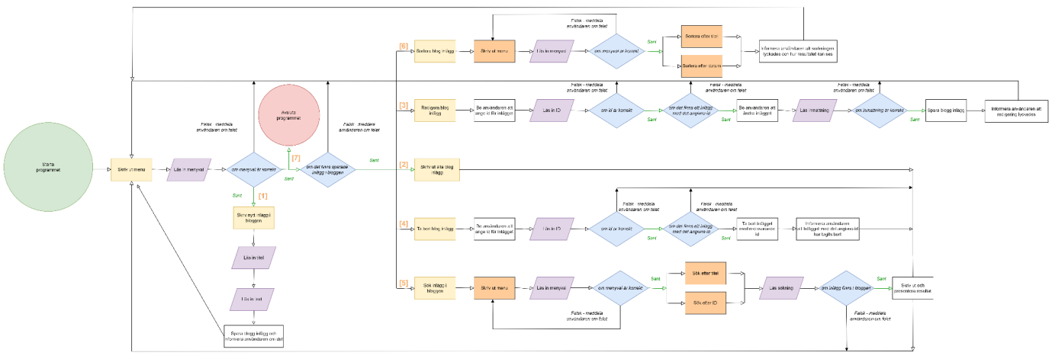

Aktivitetsdiagrammet är mycket stort, så det är bekvämare att se det genom att klicka [här](https://drive.google.com/file/d/1gCfuEDcYiieR20HMXLSGPgORPhZXDkqp/view?usp=drive_link)